АДМИНИСТРАЦИЯ ЮЖНО-ЕНИСЕЙСКОГО СЕЛЬСОВЕТА
МОТЫГИНСКОГО РАЙОНА
КРАСНОЯРСКОГО КРАЯ

ПОСТАНОВЛЕНИЕ

01.08.2016г. п. Южно-Енисейск № 25-П

Об утверждении схемы расположения земельного участка на кадастровом плане на территории муниципального образования Южно-Енисейский сельсовет

В соответствии со ст. 11.3, 11.10 Земельного Кодекса Российской Федерации, пунктом 2 статьи 3.3 Федерального закона от 25.10.2001г. №137-ФЗ «О введении в действие Земельного кодекса Российской Федерации», Федеральным законом от 06.10.2003г. "Об общих принципах организации местного самоуправления в Российской Федерации", Уставом Южно-Енисейского сельсовета Мотыгинского района Красноярского края, Приказом от 01.09.2014г. №540 «Об утверждении классификатора видов разрешенного использования земельных участков», ПОСТАНОВЛЯЮ
- Утвердить схему расположения земельного участка на кадастровом плане территории земель населенных пунктов общей площадью 147 кв. м. местоположение земельного участка ; Российская Федерация, Красноярский край Мотыгинский район п. Южно-Енисейск с видом разрешенного использования земельного участка –коммунальное обслуживание, условный номер испрашиваемого земельного участка не установлен, кадастровый номер или кадастровые номера земельных участков, из которых в соответствии со сметой расположения земельного участка предусмотрено образование земельного участка отсутствуют. (Приложение 1)
- Настоящее постановление является основанием для постановки земельного участка на государственный кадастровый учет.
- Контроль исполнения настоящего постановления оставляю за собой.
- Настоящее постановление подлежит опубликованию в газете «Южно-Енисейский вестник» и вступает в силу в день, следующий за днем его официального опубликования.
- Срок действия настоящего постановления об утверждении схемы расположения земельного участка составляет 2 (два) года с момента его подписания.

Глава
Южно-Енисейского сельсовета А.А.Криворотов
УТВЕРЖДЕНА
Постановление
от 01.08.2016 №25-п
СХЕМА
расположения земельного участка или земельных участков на кадастровом плане территории

Условный номер земельного участка -
Площадь земельного участка 147 м²
Обозначение характерных точек границ | Координаты, м
Обозначение характерных точек границ | X | Y
1 | 2 | 3
н1 | 942449 | 202078
н2 | 942448 | 202080
н3 | 942446 | 202079
н4 | 942447 | 202077
н1 | 942449 | 202078
н5 | 942439 | 201983
н6 | 942438 | 201985
н7 | 942436 | 201984
н8 | 942437 | 201982
н5 | 942439 | 201983
н9 | 942253 | 201886
н10 | 942252 | 201888
н11 | 942250 | 201887
н12 | 942251 | 201885
н9 | 942253 | 201886
н13 | 942198 | 202005
н14 | 942197 | 202007
н15 | 942195 | 202006
н16 | 942196 | 202004
н13 | 942198 | 202005
н17 | 942195 | 202010
н18 | 942195 | 202013
н19 | 942192 | 202012
н20 | 942193 | 202010
н17 | 942195 | 202010
н21 | 942163 | 202103
н22 | 942161 | 202105
н23 | 942160 | 202103
н24 | 942161 | 202101
н21 | 942163 | 202103
н25 | 942235 | 202409
н26 | 942234 | 202411
н27 | 942232 | 202410
н28 | 942233 | 202408
н25 | 942235 | 202409
н29 | 942270 | 202548
н30 | 942268 | 202549
н31 | 942267 | 202547
н32 | 942268 | 202546
н29 | 942270 | 202548
н33 | 942049 | 202572
н34 | 942048 | 202574
н35 | 942046 | 202573
н36 | 942047 | 202571
н33 | 942049 | 202572
н37 | 942293 | 201713
н38 | 942289 | 201723
н39 | 942280 | 201719
н40 | 942284 | 201709
н37 | 942293 | 201713
Система координат: СК кадастрового округа, зона 4 (МСК 167)
Квартал: 24:26:0000000
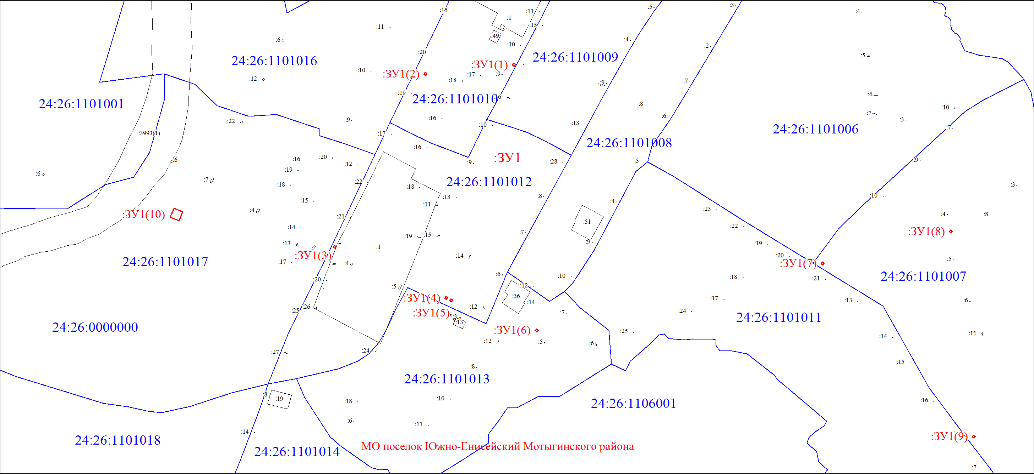
Масштаб 1:3000
Условные обозначения:
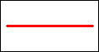 |  |  | Границы земельных участков, установленные (уточненные) при проведении кадастровых работ, отражающиеся в масштабе
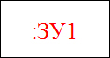 |  |  | Надписи вновь образованного земельного участка
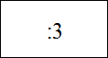 |  |  | Надписи кадастрового номера земельного участка
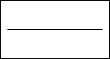 |  |  | Границы земельных участков, установленные в соответствии федеральным законодательством, включенные в ГКН, отражающиеся в масштабе
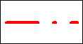 |  |  | Граница территориальной зоны
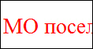 |  |  | Обозначение границы территориальной зоны
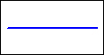 |  |  | Граница кадастрового квартала
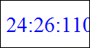 |  |  | Обозначение кадастрового квартала

